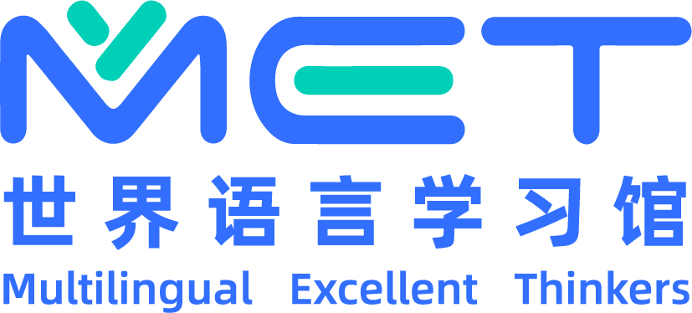
语通天下，心连世界 |『MET世界语言学习馆』正式开通使用！
登录网址：www.52met.com
使用期限：2026年12月31日截止
校园网内：打开网址 www.52met.com 即可使用。
校外：使用个人账号登录使用。
移动端访问：微信小程序搜索「MET世界语言学习馆」，使用个人账号登录访问。
备注：个人账号须在校园网内注册。若账号在校园网外注册，仅可使用少部分功能，回到校园网内登录，即可绑定本机构身份并正常使用。
资源库简介：
『MET世界语言学习馆』是在国家“一带一路”倡议和“人工智能”技术蓬勃发展的背景下，为全国各图书馆及高校院系精心打造的语言学习知识服务平台。平台涵盖汉语、英语、日语、韩语、阿拉伯语、俄语、德语、法语、意大利语、西班牙语、葡萄牙语等40余个热门语种，单个语种最多可包含听力、口语、阅读、写作、翻译、考试六大中心。
［听力中心］收录四六级、雅思、托福等主流外语考试听力真题，配备单句校对、抠词听写、全文听写等多种练习模式与智能校对功能。
［口语中心］包含口语训练和视频学习两种模式，口语训练功能采用“AI评测技术”，搭配智能语音分析系统、人机对话训练系统，提供3D口型发音演示与纠音建议（英式发音和美式发音），支持雅思口语考试模拟测试。
［阅读中心］提供教材教辅、小说、诗歌、戏剧、专业著作、非虚构等高质量英文阅读资源。
［写作中心］含基础、中级、高级写作训练材料，以及考试训练、商务应用、创意写作等专题练习，写作训练功能搭配“AI智能批改点评”，包含单词语法校正和句子润色改写，并同时提供写作思路指南与范文参考。
［翻译中心］覆盖经济、社会、科技、文化等主题专业术语与参考语料，并有各类中英双向口笔译分级训练课程及考试翻译真题，融合“AI智能语音识别技术”，提供交替传译和同声传译两大训练模式，搭配“AI智能点评”，提供参考译文。
［考试中心］涵盖AB级、四六级、专四专八、雅思、考研、专升本、教师资格证等主流英语考试题库。考试系统配套“智能改卷功能”与“AI评分技术”，实时在线改卷出分，同步提供备考讲座、应试技巧、专项题型训练、答案解析等资源与功能。

